+++ PRESSE-INFORMATION +++

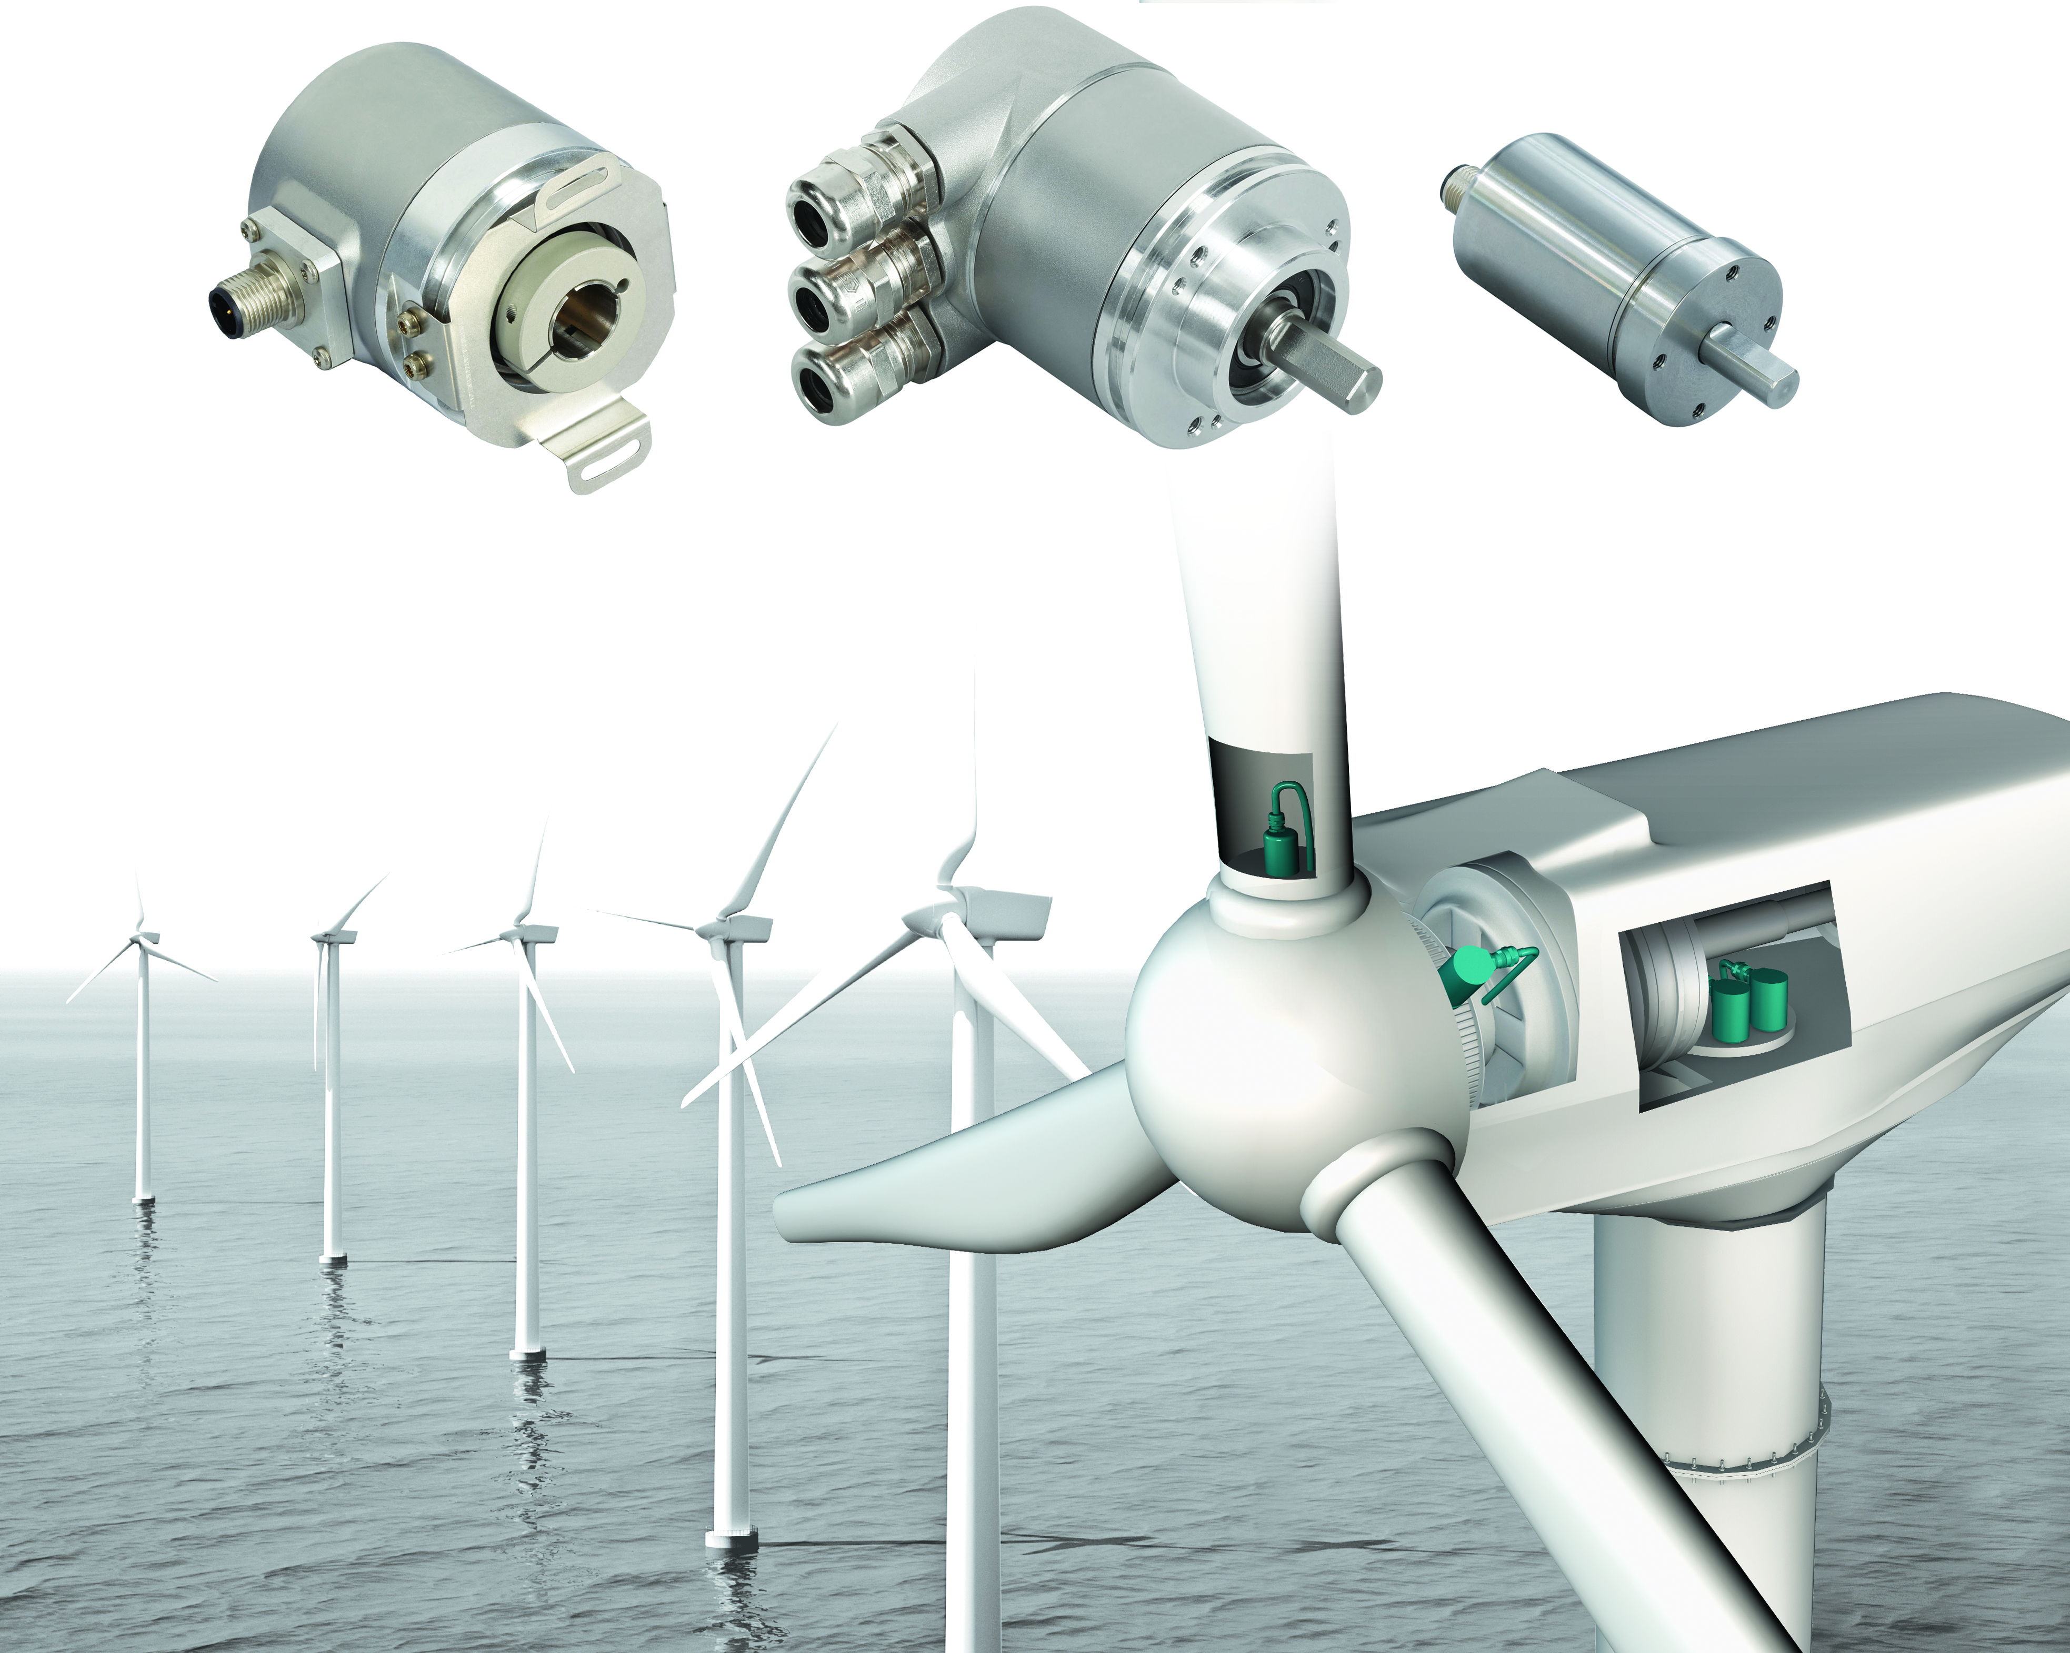

In den richtigen Wind gedreht: Vielseitige und robuste Sensoren für Windenergieanlagen

Köln, im August 2016 – In Windenergieanlagen fallen unterschiedlichste Mess- und Positionieraufgaben an: Neben der Windrichtungsnachführung der Gondel durch Azimutantriebe muss auch der Einstellwinkel der Rotorblätter mittels Pitchregelung überwacht und bei Bedarf angepasst werden. Darüber hinaus gestaltet sich auch die Drehzahlmessung aufgrund der anspruchsvollen Umgebung oft schwierig. Mit absoluten und inkrementalen Drehgebern bietet POSITAL ein umfangreiches Sensorprogramm aus einer Hand, das auch schwierigen Umgebungsbedingungen gewachsen ist.

Absolutdrehgeber und Inkrementalsysteme

Absolutdrehgeber von POSITAL gewährleisten stets eine zuverlässige Positionsbestimmung. Dies ist auch nach Stromausfällen immer der Fall, ohne dass – wie bei Inkrementalsystemen – eine Referenzfahrt erforderlich ist. Damit sorgen Absolutdrehgeber in Windanlagen für ein hohes Maß an Sicherheit und Effizienz. Außerdem trägt ihre hohe Positionierungspräzision zu einer verbesserten Wirtschaftlichkeit bei. Absolutdrehgeber aus dem POSITAL-Programm sind mit einer Vielzahl an Bus-, Ethernet- und seriellen Schnittstellen sowie in vielen mechanischen Ausführungen erhältlich. Dies erlaubt ihre problemlose Integration in unterschiedlichste Windräder und Anlagen.

Inkrementale Drehgeber von POSITAL eignen sich bestens zur Drehzahlüberwachung. Sie generieren eine Serie von Impulssignalen, deren Frequenz direkt proportional zur Drehgeschwindigkeit ist. Ermittelt werden Drehrichtung und die über die Rotation erfolgten Winkeländerungen. Inkrementalgeber von POSITAL zeichnen sich durch die Kombination von Performance und Robustheit aus. Sie sind in großer Typenvielfalt erhältlich und verfügen über eine programmierbare Schnittstelle, so dass sie sich individuell konfigurieren lassen.

Praktische Einsatzfelder

POSITAL-Sensoren bewähren sich seit Jahren in zahlreichen Windkraft-Anwendungen. In der absoluten Positionsmessung für Azimutsteuerungen, bei der es um die exakte Nachführung der Gondel zur Windrichtung geht, kommen beispielsweise Absolutdrehgeber mit einer Auflösung von 16 Bit je Umdrehung zum Einsatz. Neben der hohen Auflösung ist hier, speziell bei großen Windstärken, mechanische Robustheit ein Muss. Punkten können die POSITAL-Drehgeber durch eine Wellenbelastbarkeit von bis zu 300 N. Die robusten, in langjährigem Einsatz erprobten Absolutgeber sorgen für ein Optimum an Zuverlässigkeit und Betriebssicherheit. Für den Betreiber bedeutet dies unter dem Strich eine erhebliche Kostenersparnis, da mögliche Ausfallzeiten mit hohen Kosten verbunden sind.

Bei der genauen Winkelbestimmung für die Pitchsteuerung, die für die dynamische Regelung des Rotorblattanstellwinkels sorgt, werden magnetische Absolutdrehgeber verwendet. Eine wichtige Anforderung ist hier eine hohe Schutzart, da vor allem in Offshore-Windkraftanlagen oft extreme Umgebungsbedingungen herrschen. Mit robusten IP69K-Gehäusen in salznebelresistenter Ausführung stellt POSITAL hierfür bestens geeignete Varianten zur Verfügung. Die Drehgeber basieren auf einer innovativen magnetischen Technologie ohne Getriebe und Batterien, wodurch sie überaus kompakt ausfallen und sich selbst für begrenzte Einbauräume eignen. Da die Messung bei magnetischen Systemen völlig verschleißfrei erfolgt, sind diese Drehgeber auch äußerst widerstandsfähig.

Magnetische Inkrementalgeber sind in voll in ihrem Metier, wenn es um die zuverlässige und dauerhafte Geschwindigkeitsüberwachung von Windturbinen geht. Auch sie sind in diversen mechanischen Ausführungen bzw. Schutzarten verfügbar. Eine Besonderheit: Je nach Bedarf lassen sich die Inkrementalgeber von POSITAL individuell auf die gewünschte Pulszahl (bis zu 16.384 Pulse pro Umdrehung) sowie den Ausgangspegel (HTL oder TTL) programmieren – und das nicht nur ab Werk, sondern später auch vor Ort. Eigens hierfür wurde von POSITAL eine kompakte UBIFAST-Konfigurationsbox geschaffen, mit der die Leistungsmerkmale der Geber schnell und bequem durch Software-Anpassungen umfassend modifizierbar sind.

Über POSITAL

POSITAL ist ein Hersteller von leistungsstarken industriellen Positionssensoren, die in einer Vielzahl von Motion Control- und Sicherheits-Systemen weltweit zum Einsatz kommen. Das Unternehmen versteht sich als Innovator von Produktentwicklung und Fertigungsprozessen. POSITAL gehört zu den Pionieren bei der Umsetzung von Industrie 4.0 und bietet seinen Kunden maßgeschneiderte Sensoren zum Preis von industrieller Serienfertigung an. POSITAL ist ein Teil der international tätigen FRABA Gruppe, deren Vorläufer 1918 als Franz Baumgartner elektrische Apparate GmbH in Köln gegründet wurde und u.a. mechanische Relais fertigte. In den letzten Jahrzehnten hat sich das Unternehmen immer wieder als technischer Trendsetter erwiesen und mit innovativen Drehgebern, Neigungs- und Linearsensoren neue Akzente im Markt gesetzt. Über eigene Niederlassungen in Europa, Nordamerika und Asien sowie ein dicht geknüpftes Netz von Vertriebspartnern ist POSITAL global vertreten.

Pressefoto (siehe Anlage – im jpg-Format)

Bildunterschrift: POSITAL-Sensoren für Mess- und Positionieraufgaben in Windenergie-anlagen

Messehinweis: POSITAL stellt auf der WindEnergy Hamburg 2016 (27. - 29.9.) aus. Location: Halle B 6, Stand 538 (NRW-Gruppenstand).

Pressekontakte:

Janin Halberg Martin Wendland
POSITAL-FRABA PR Toolbox
Zeppelinstr. 2 126 Neville Park Blvd.
50667 Köln Toronto, Canada
Tel +49 221-96213-399 Tel 001-416-8308797
janin.halberg@fraba.com mwendland@pr-toolbox.com

www.posital.de

